Instituto Nacional De México

Instituto Tecnológico De Oaxaca

**CLUB DE PROGRAMACIÓN:**

**PROYECTO FINAL**

**ALUMNO:**

VELASCO HERNÁNDEZ UZAI

**CARRERA:** INGENIERÍA EN SISTEMAS COMPUTACIONALES

**GRUPO: 2SC**

**HORA:** 15:00-17:00

**SEMESTRE**: 2

**Objetivo del proyecto:**

Este programa simula una aplicación para registrar y dar de alta a una persona que puede ser de tipo Estudiante y Empleado, almacenando sus datos correspondientes. Para este programa se utilizo el tema de la herencia para lograr el objetivo.

De las personas se requiere saber su nombre, apellidos, Curp y edad; así mismo dependiendo el tipo de persona que se seleccione se tomaran en cuenta los siguientes aspectos:

1.- Si el dato que se ingresa es una instancia de alumno (aquí entra el polimorfismo), los datos que se le soliciten aparte de los de persona serán el numero de control, carrera y semestre, deshabilitando el área y el sueldo que son datos de un empleado.

2.- Se guardarán los datos de cada persona que se vayan agregando en un archivo.txt.

**DESARROLLO DEL PROYECTO**

Como primer paso se creó la clase padre que se llamó “Persona” y de esta misma derivan las clases Estudiante y Empleado y al ser derivadas de la clase persona heredan todos sus métodos setters y getters, y sus atributos.

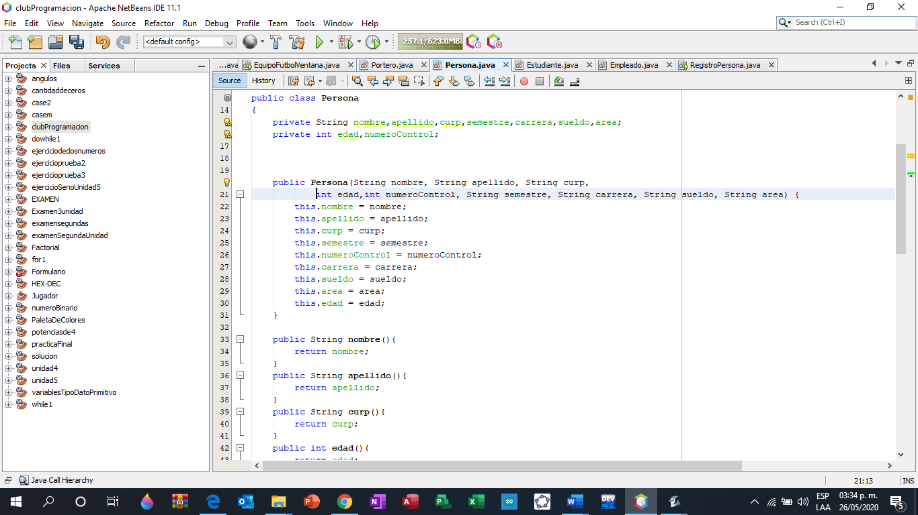**Clase padre o super clase Persona**

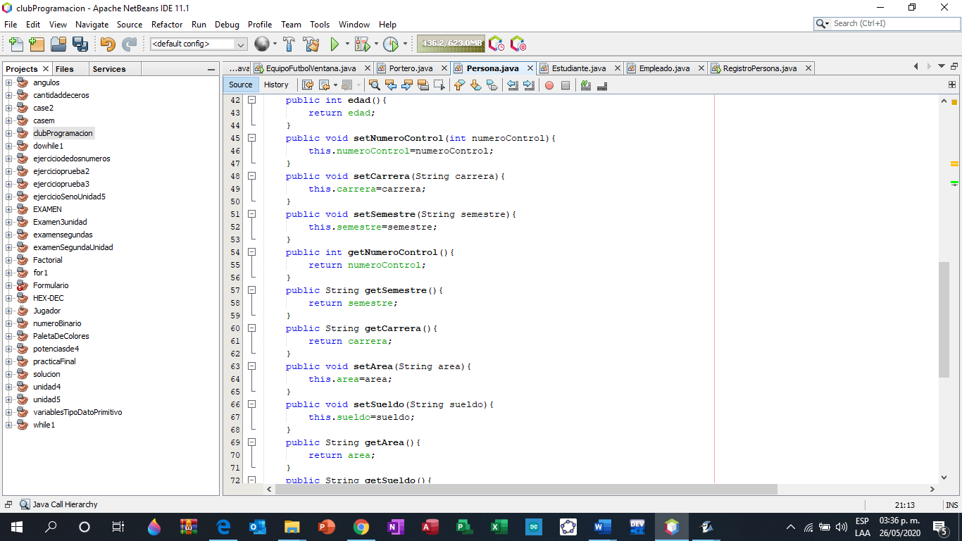

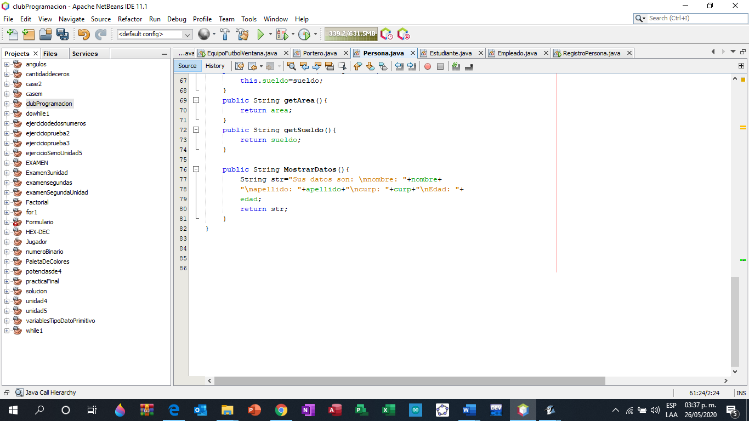

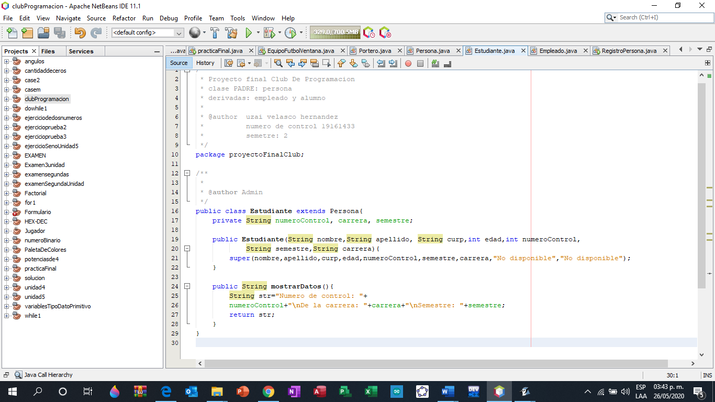**CREACION DE LAS SUBCLASES EMPLEADO Y ESTUDIANTE**

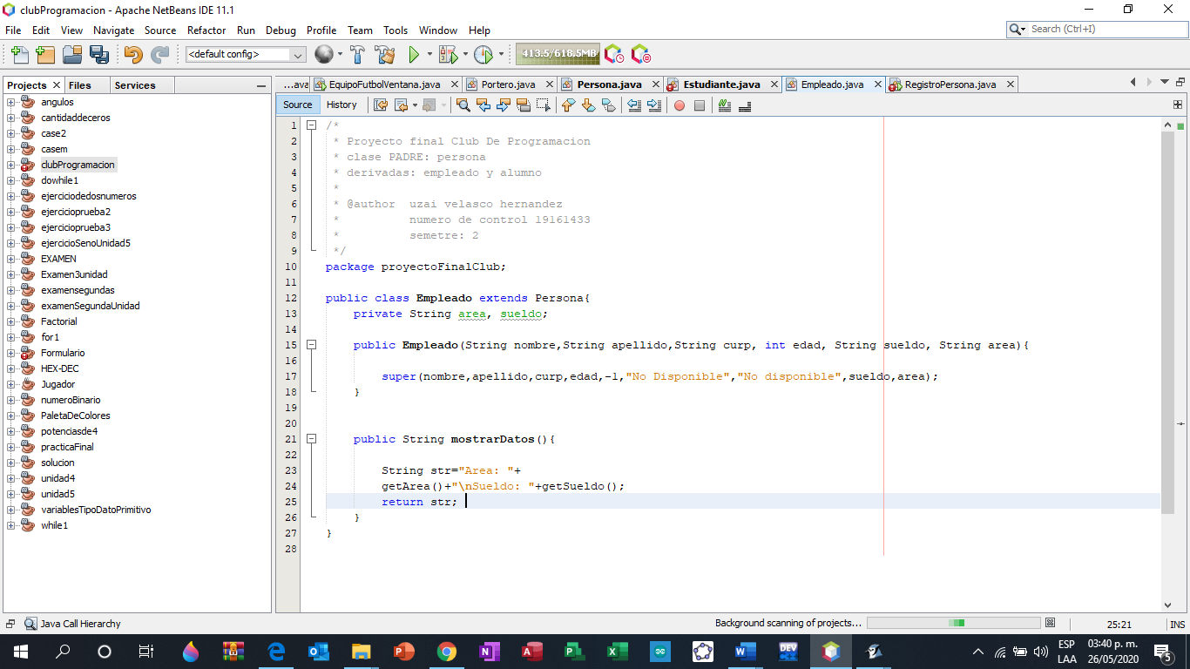

**EN AMBAS SUBCLASES UTILIZAMOS LA PALABRA SUPER PARA HACER REFERENCIA AL CONSTRUCTOR DE LA CLASE PADRE PERSONA**

Como siguiente paso se creo la clase Registro de persona en donde se encontrará el main y esta clase heredará de la clase JFrame.

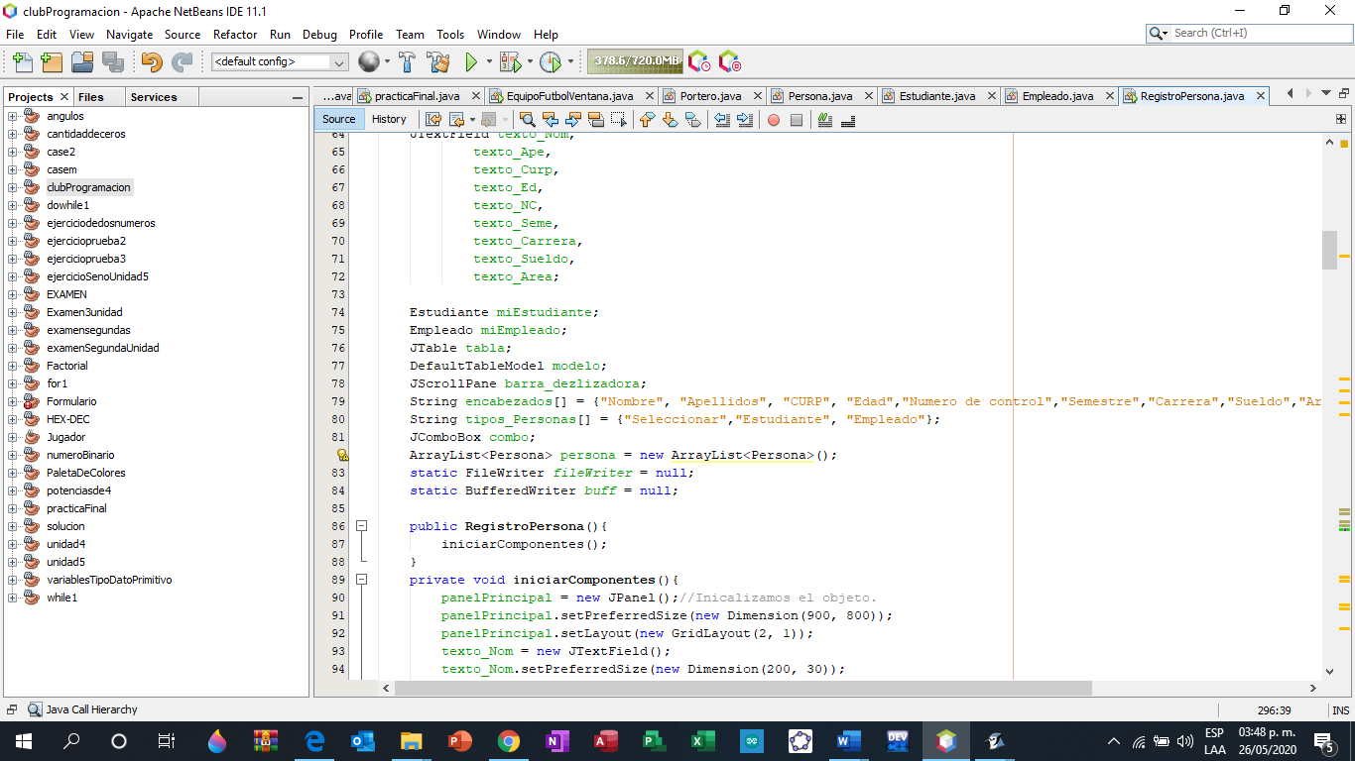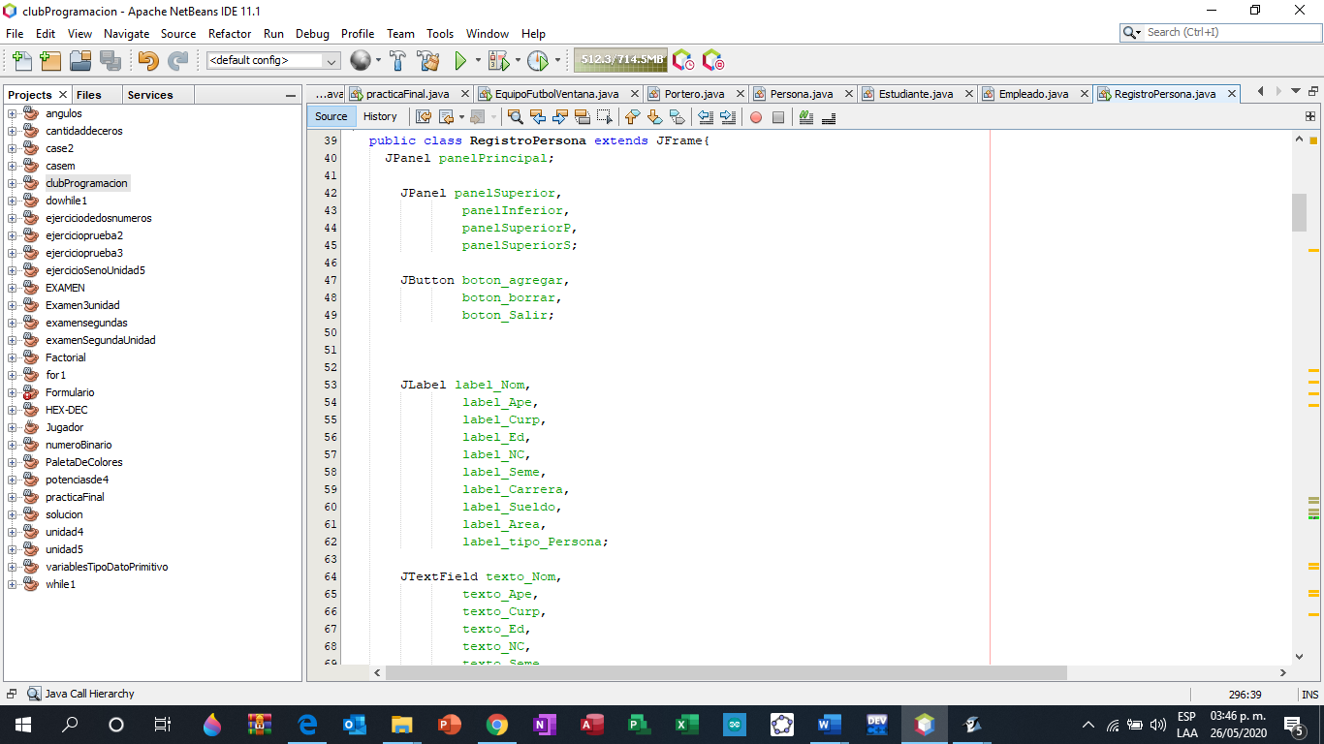 Se crearon los diferentes componentes necesarios para el registro como son el JPanel, JButton, JLabel, JTextField.

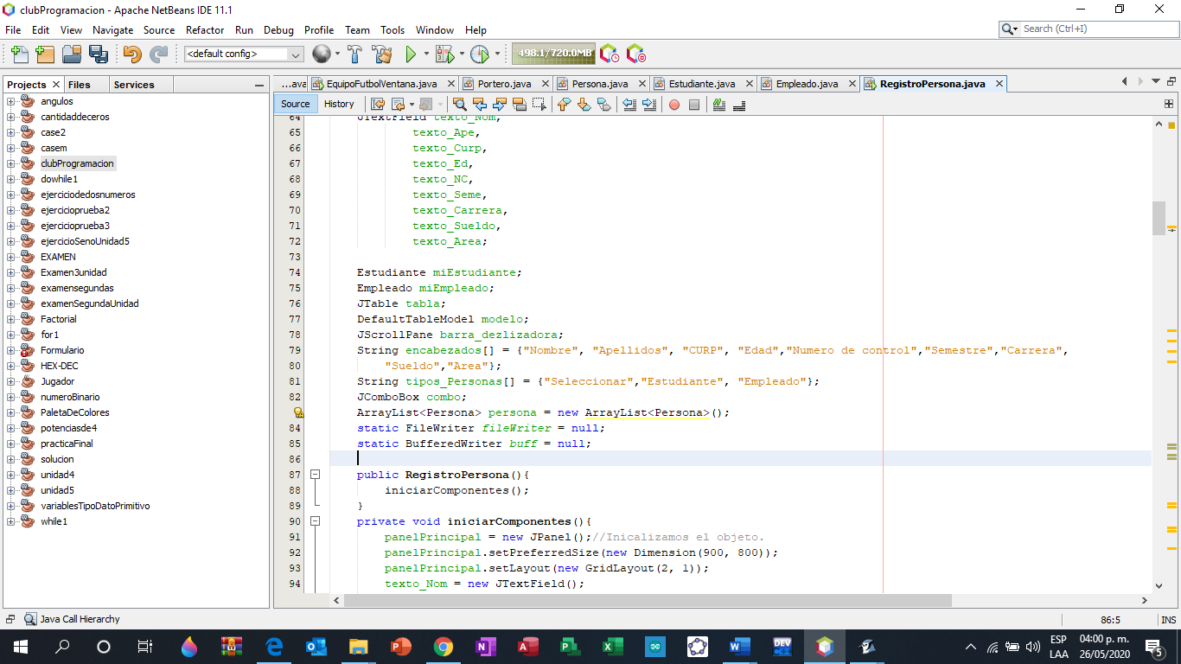Después se agregaron objetos de las clases empleado y estudiante, como también un arreglo de personas que agregara cada objeto cuando se creen.

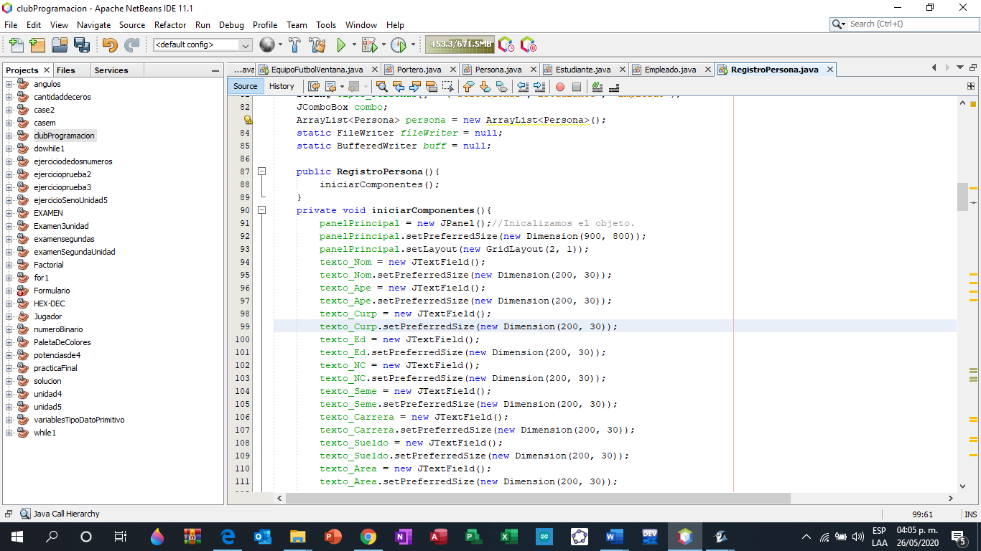Se creo el método constructor de RegistroPersona el cual invocaba el método iniciar componentes para esto se creo un método de tipo void el cual no regresara nada llamado iniciar componentes y en este se instanciaron cada componente, así como también sus dimensiones y en los JLabel el nombre correspondiente con el cual se visualizarían.

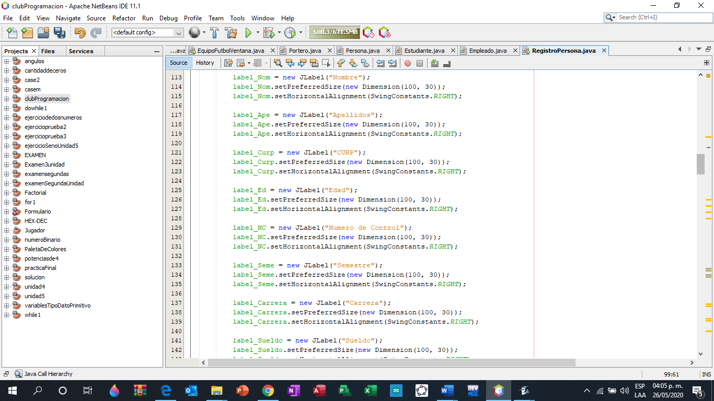

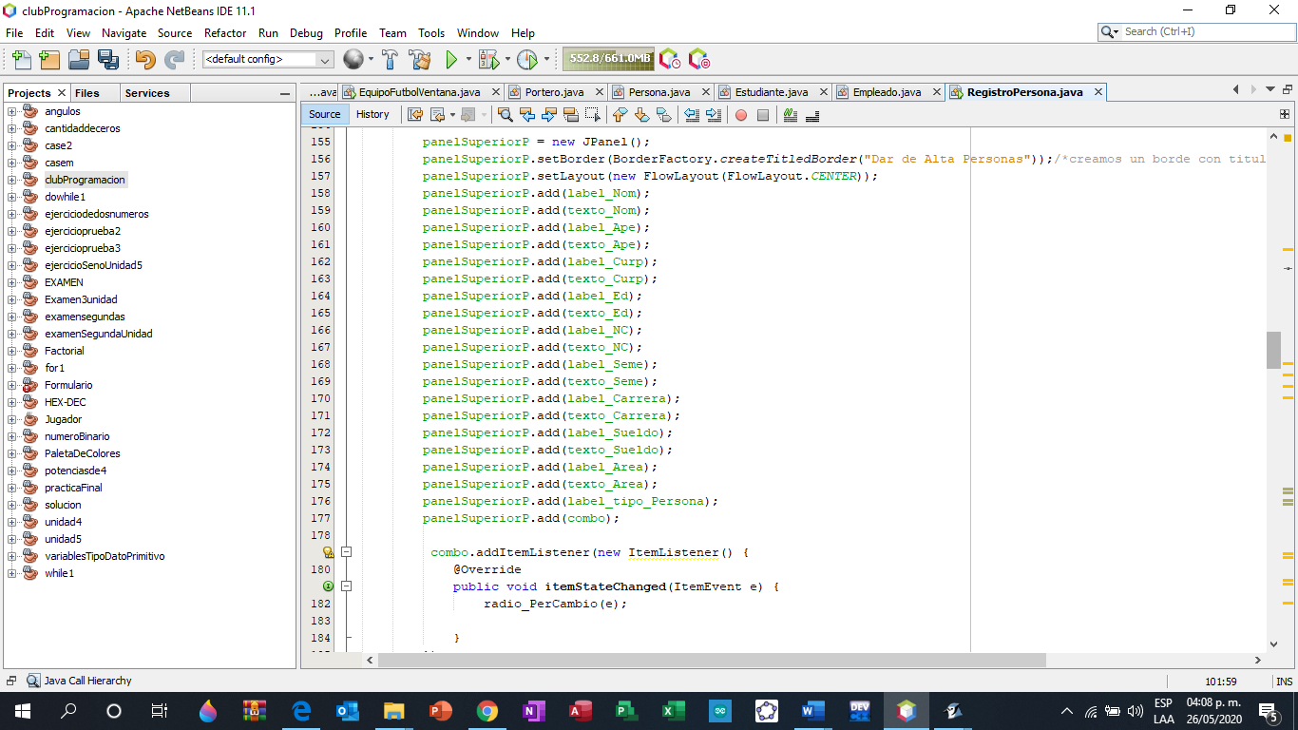**Instanciamos el JPanel y le añadimos componentes**

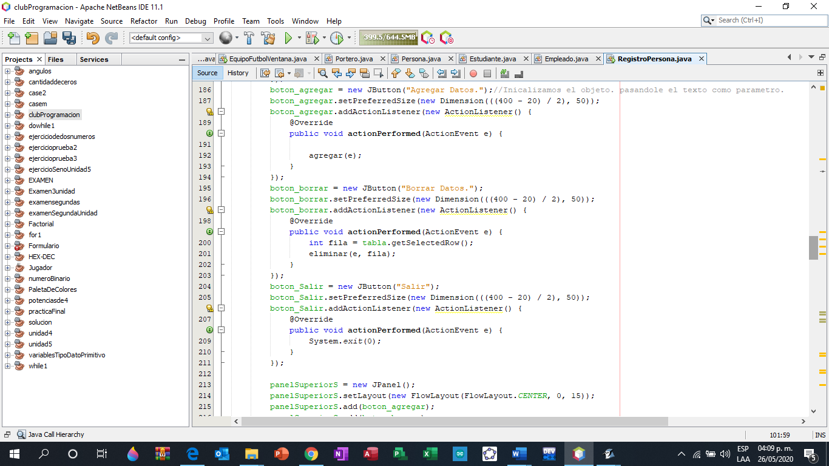**Tambien se agregaron las funciones de los botones borrar,agregar y salir**

Se creo un método llamado agregar el cual será para cuando se seleccione que tipo de persona se quiera agregar y este los agregue al arreglo para después los guarde mediante el objeto correspondiente.

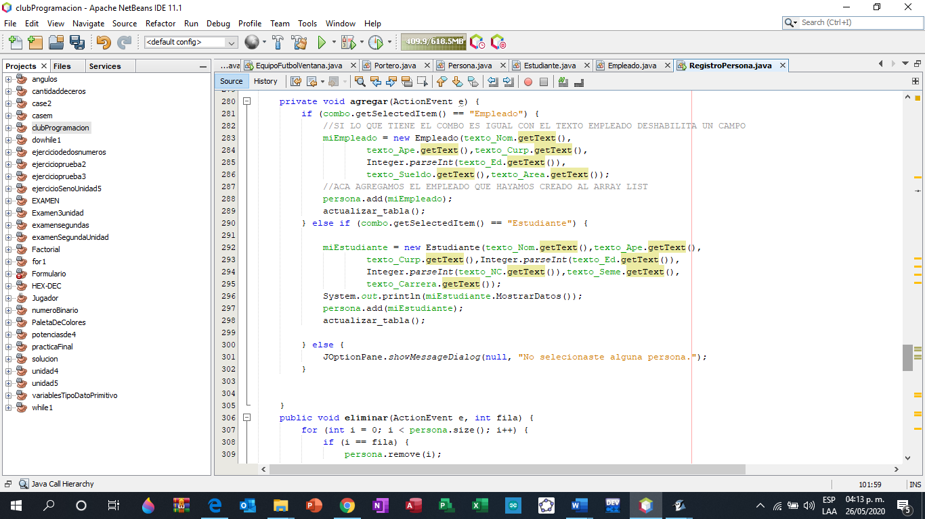

Se creo un método llamado eliminar el cual será para cuando se seleccione los datos de un objeto y los elimine del arreglo.

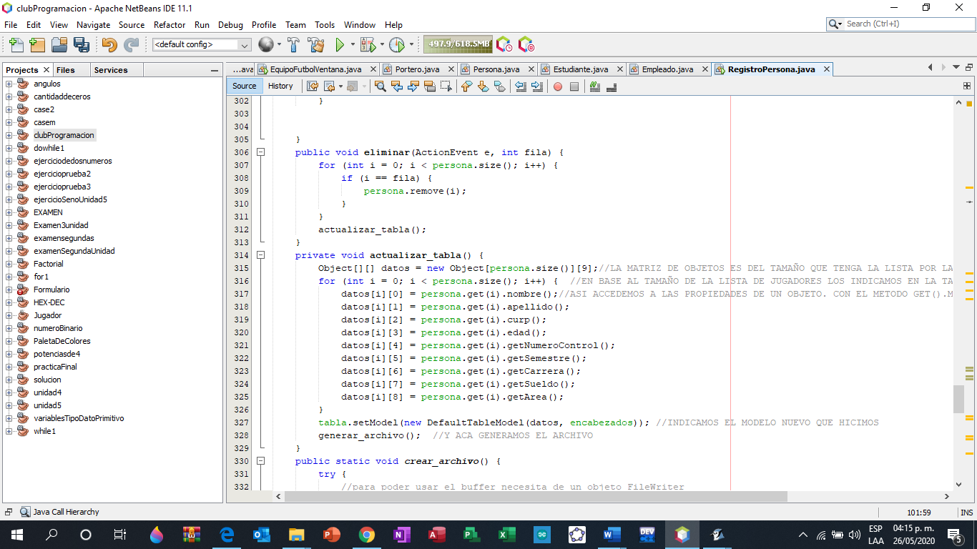

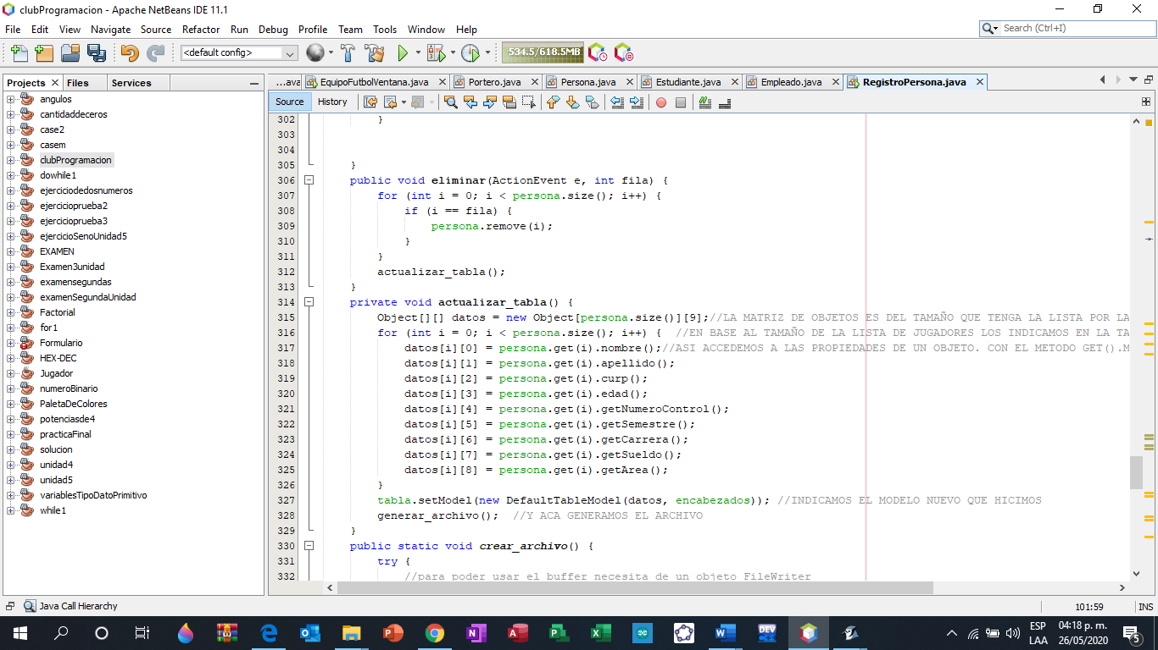Dentro de estos dos se invoca el método actualizar tabla el cual se encarga de añadir al arreglo el objeto creado o eliminar cierto objeto con el fin de que, al mostrar los datos, estos estén correctamente actualizados.

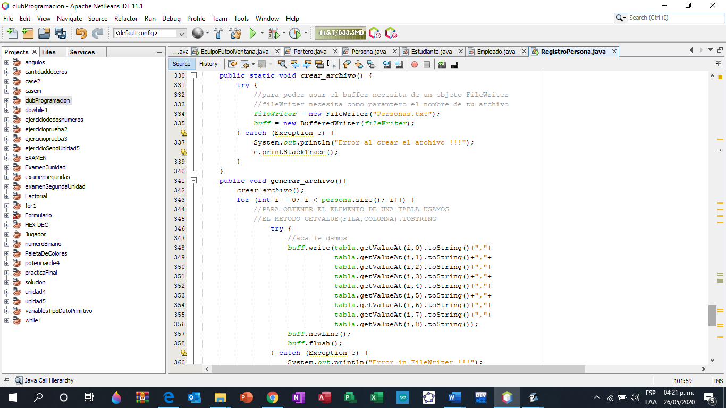También el método actualizar tabla invoca al método generar archivo el cual se en carga de precisamente generar un nuevo archivo de tipo .txt en donde se almacene los datos registrados de los objetos Estudiante y Empleado.

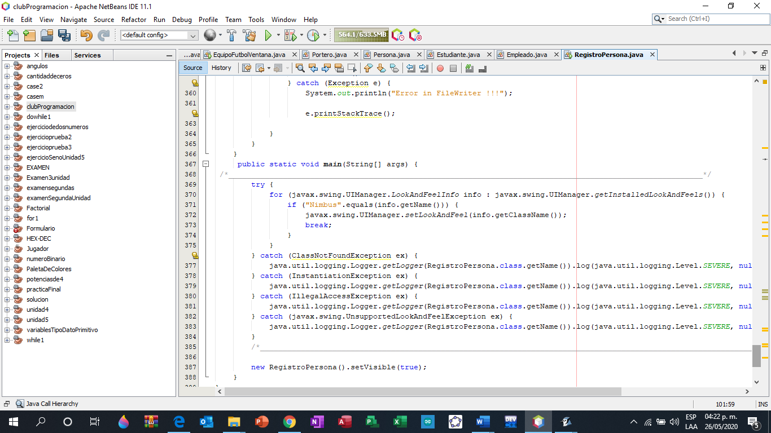

**Por ultimo se crear el metodo main**

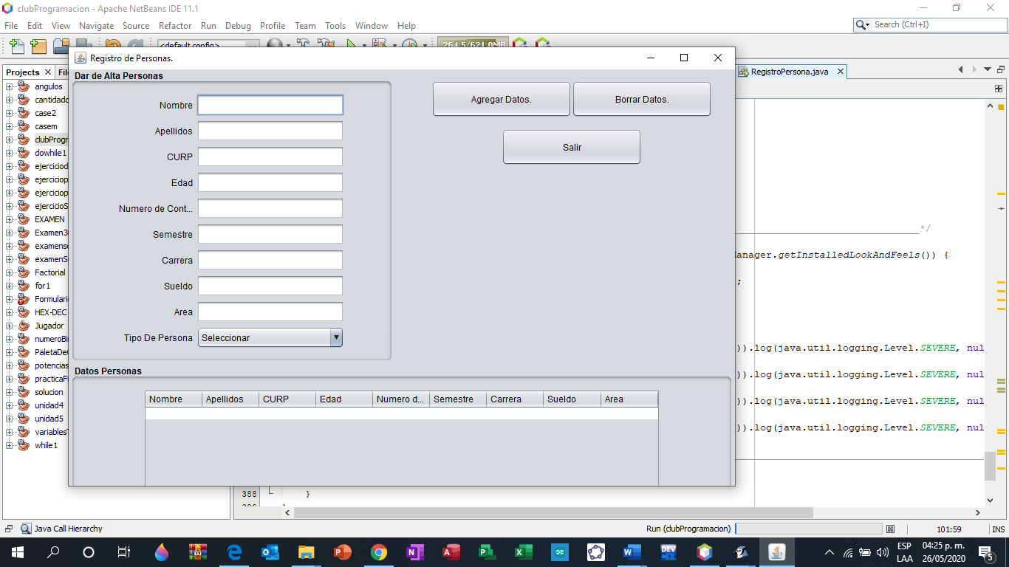Como resultado:

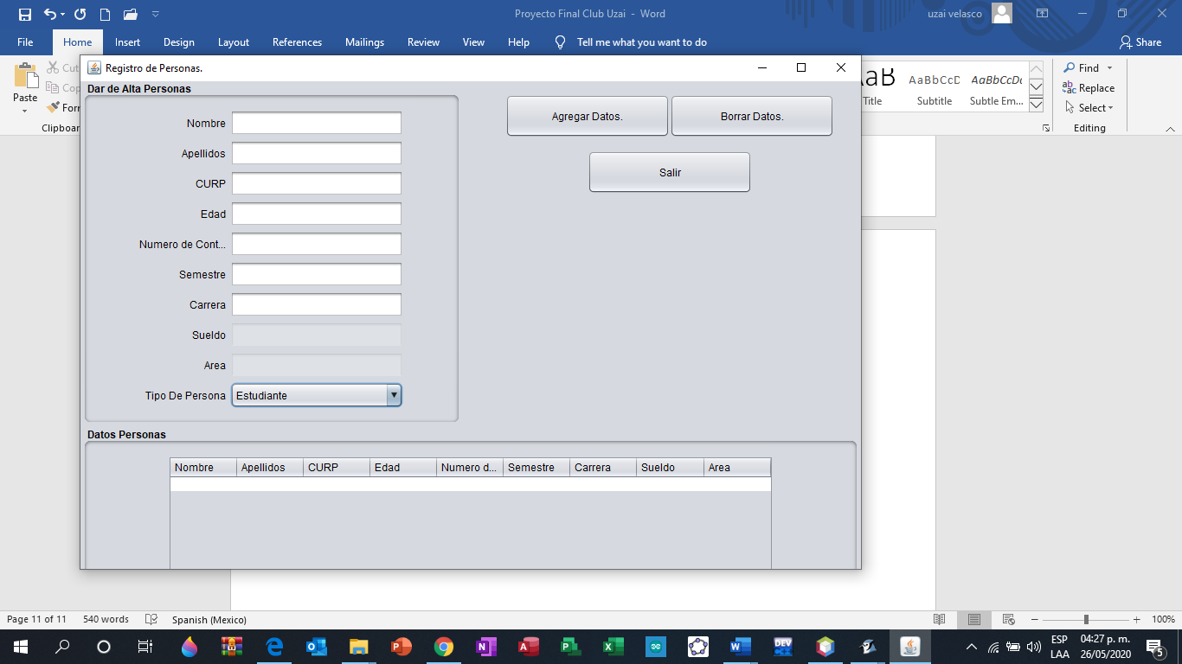Dependiendo el tipo de persona que se seleccione ya sea Estudiante o Empleado se desabiltara las opciones Numero de control, carrera, semestre,sueldo y area según sea el caso.

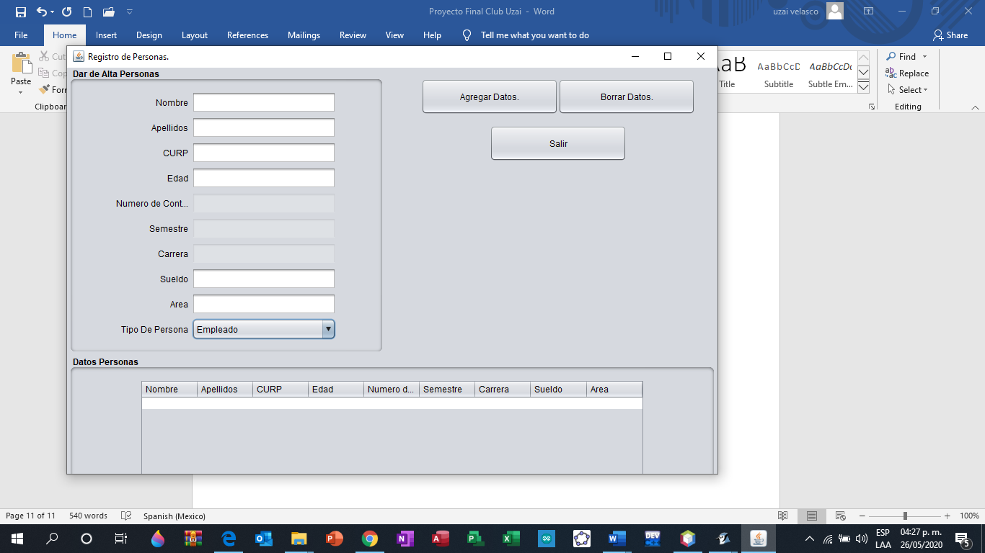

Despues de agregar los datos de algun tipo de persona se almacena en la parte de datos de persona y si le damos a salir el programa se terminara, generando un archivo .txt en la ruta que se haya destinado dentro del programa el cual contendra los datos del objeto

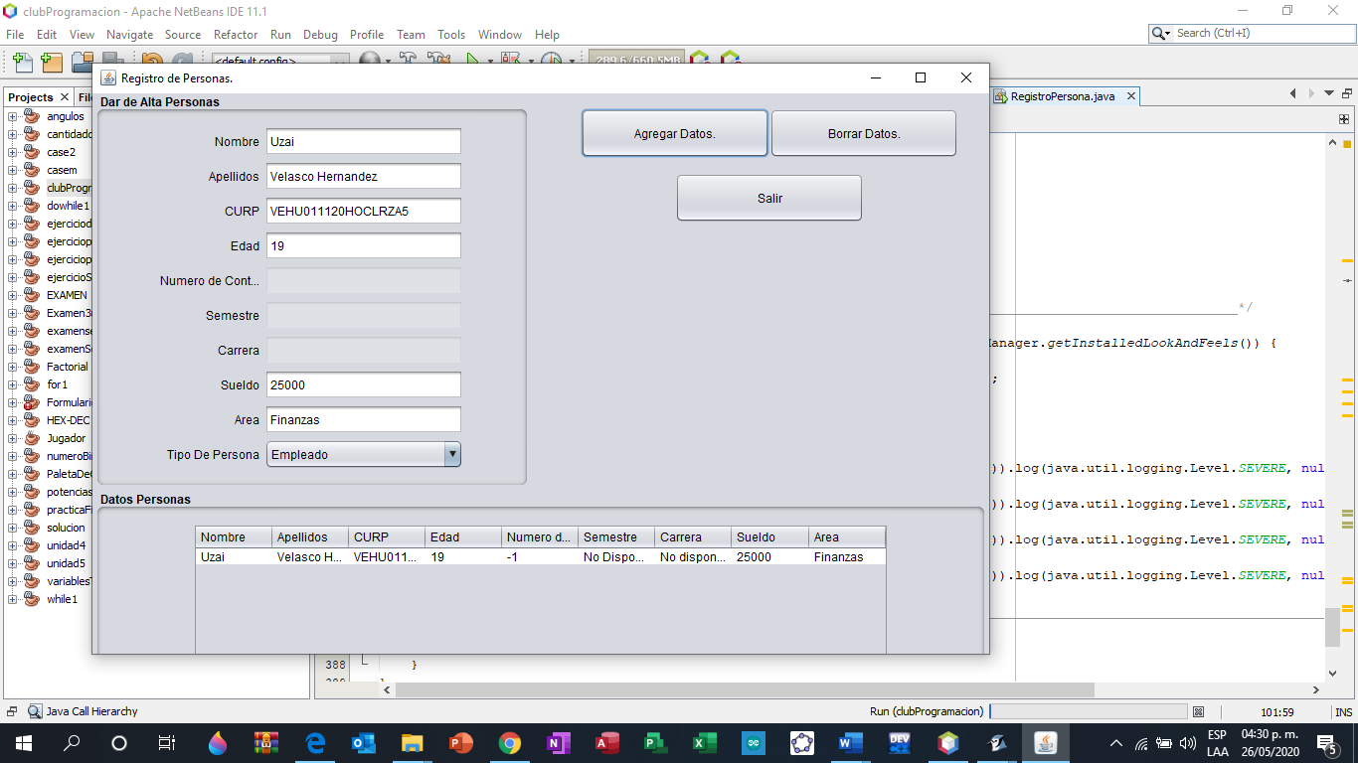OBEJTO DE TIPO EMPLEADO

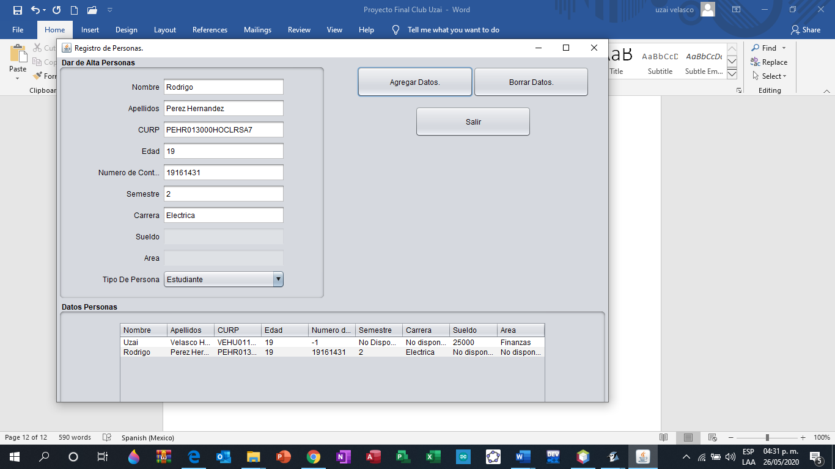 OBJETO DE TIPO ESTUDAINTE

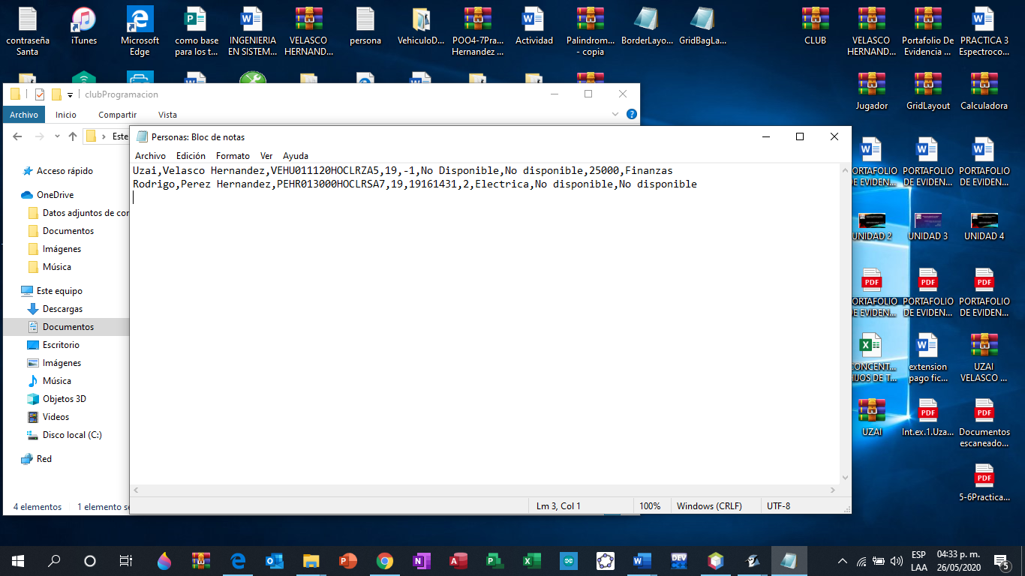**Y el archivo generado muestra lo siguiente:**

Que fueron los dos objetos creados

Con esto concluye el proyecto.